按照之前範例的程式碼，並在**doPushBtn**()裡新增以下函示(在test.cpp裡)

輸入對話盒:



頁面設定對話盒:

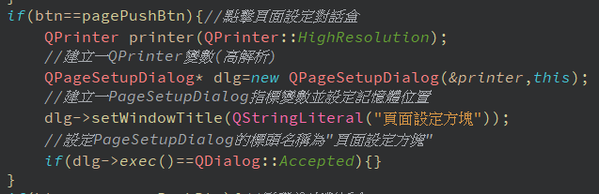

進度對話盒:

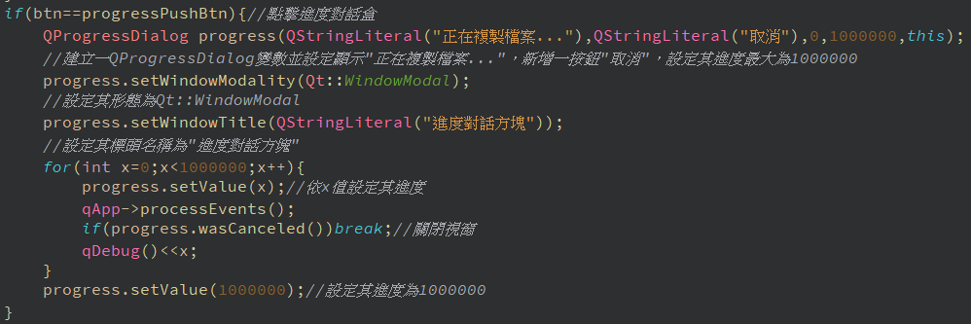

列印對話盒:

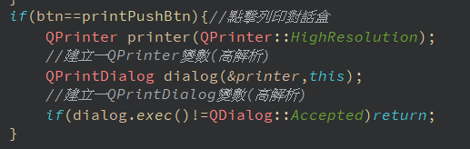

結果:

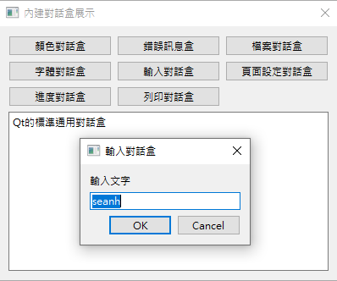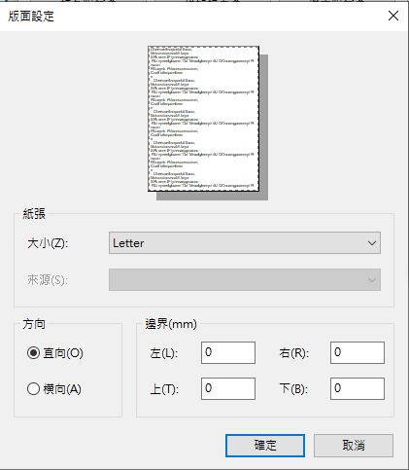

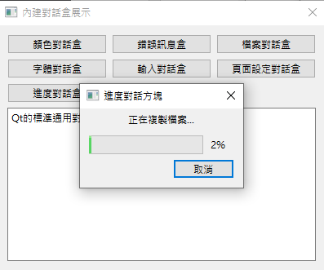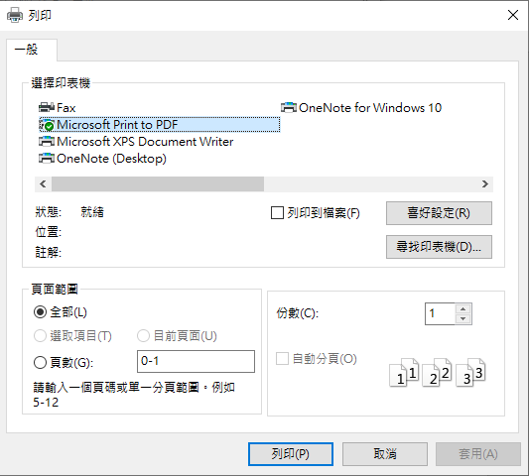

注意:列印對話合需引入額外函式庫(在test.cpp裡)

